Информационно-аналитическая справка
по итогам проведения национального исследования качества образования по предмету «География» в 7 и 10 классах общеобразовательных организаций Рязанской области.

В рамках реализации работ по проекту «Организация и проведение мероприятий по оценке качества общего образования в Российской Федерации в 2018 году» Рособрнадзор совместно с Акционерным обществом «Издательство «Просвещение» организовал проведение Национального исследования качества образования (НИКО) по предмету «География» в 7 и 10 классах.
В октябре 2018 г. на основании приказа Министерства образования и молодежной политики Рязанской области №1241 от 17.09.18 г. «О проведении НИКО по географии в 7 и 10 классах на территории Рязанской области в 2018 году» учащиеся 6 общеобразовательных организаций из 5 муниципалитетов области приняли участие в данном исследовании.
Национальные исследования качества образования проводятся в целях развития единого образовательного пространства в Российской Федерации, совершенствования единой системы оценки качества образования.
Задачи НИКО:
- получение достоверной и содержательной информации о состоянии качества образования по учебному предмету «География»;
- анализ результатов исследования качества образования по учебному предмету «География»;
- совершенствование преподавания учебного предмета «География».
Диагностическая работа проводилась с целью мониторинга результатов перехода на ФГОС. Назначение КИМ для проведения диагностической работы по географии – оценить достижение реализуемых при изучении географии и во внеклассной и внеурочной активности образовательной организации ключевых целей:
формирование мировоззренческой, ценностно-смысловой сферы обучающихся, личностных основ российской гражданской идентичности, социальной ответственности, правового самосознания, поликультурности, толерантности, приверженности ценностям, закрепленным в Конституции Российской Федерации;
формирование целостного восприятия всего спектра природных, экономических, социальных реалий;
осознание своей роли в целостном, многообразном и быстро изменяющемся глобальном мире;
владение экологическим мышлением, обеспечивающим понимание взаимосвязи между природными, социальными, экономическими и политическими явлениями, их влияния на качество жизни человека и качество окружающей его среды;
сформированность умений обобщать, анализировать и оценивать информацию, с целью проверки гипотез и интерпретации данных различных источников;
приобретение теоретических знаний и опыта их применения для адекватной ориентации в окружающем мире, выработки способов адаптации в нем. КИМ предназначены для диагностики достижения личностных, метапредметных и предметных результатов обучения.

Результаты исследований могут быть использованы образовательными организациями для совершенствования организации процессов обучения и воспитания, муниципальными и региональными органами исполнительной власти, осуществляющими государственное управление в сфере образования, для анализа текущего состояния муниципальных и региональных систем образования и формирования программ их развития. Не предусмотрено использование результатов для оценки деятельности образовательных организаций, учителей, муниципальных и региональных органов исполнительной власти, осуществляющих государственное управление в сфере образования.
КИМ для Национальных исследований качества образования по географии были построены на основе целевого блока Федерального государственного образовательного стандарта и были направлены на выявление следующих результатов освоения основной образовательной программы:
личностных
– освоение социальных норм, правил поведения, ролей и форм социальной жизни в группах и сообществах, включая взрослые и социальные сообщества;
– формирование ценности здорового и безопасного образа жизни;
метапредметных
– умение планировать, контролировать и оценивать учебные действия в соответствии с поставленной задачей и условиями ее реализации, определять наиболее эффективные способы достижения результата;
– владение основами самоконтроля, самооценки, принятия решений и осуществления осознанного выбора в учебной и познавательной деятельности;
– умение определять понятия, создавать обобщения, устанавливать аналогии, классифицировать, самостоятельно выбирать основания и критерии для классификации, устанавливать причинно-следственные связи, строить логическое рассуждение, умозаключение (индуктивное, дедуктивное и по аналогии) и делать выводы;
– умение создавать, применять и преобразовывать знаки и символы, модели и схемы для решения учебных и познавательных задач;
– смысловое чтение;
– умение осознанно использовать речевые средства в соответствии с задачей коммуникации для выражения своих чувств, мыслей и потребностей; планирования и регуляции своей деятельности; владение устной и письменной речью, монологической контекстной речью.
Исследование проводилось анонимно, данные об участниках в рамках исследования собирались без привязки к ФИО.
Общее количество участников исследования составило 234 человека.
16 октября 2018 года 150 учащихся 7-х классов общеобразовательных организаций Рязанской области приняли участие в Национальном исследовании качества образования по предмету «География».
Количественный состав участников в 7 классах в 2018 году представлен в Таблице 1.
Таблица 1
 | МО | Название ОО | Количество  (чел.)
1. | г. Рязань | МБОУ «Школа № 6 с углубленным изучением французского языка» | 30
2. | г. Рязань | МБОУ «Школа № 32» | 11
3. | Скопинский | МБОУ «Вослебовская СОШ» | 21
4. | Спасский | МБОУ «Спасская СОШ» | 48
5. | Сасовский | МКОУ «Придорожная СШ» им. А.С.Новикова-Прибоя» | 11
6. | ОГБОУ | ОГБОУ «Полянская школа-интернат» | 29
 | ИТОГО |  | 150
18 октября 2018 года 84 учащихся 10-х классов общеобразовательных организаций Рязанской области приняли участие в Национальном исследовании качества образования по предмету «География».
Количественный состав участников НИКО (География) в 10 классах в 2018 году представлен в Таблице 2.
Таблица 2
№ | МО | Название ОО | Количество  (чел.)
1. | г. Рязань | МБОУ «Школа № 6 с углубленным изучением французского языка» | 22
2. | г. Рязань | МБОУ «Школа № 32» | 11
3. | Скопинский | МБОУ «Вослебовская СОШ» | 11
4. | Спасский | МБОУ «Спасская СОШ» | 10
5. | Сасовский | МКОУ «Придорожная СШ» им. А.С.Новикова-Прибоя» | 5
6. | ОГБОУ | ОГБОУ «Полянская школа-интернат» | 25
 | ИТОГО |  | 84

Работа по предмету «География» в 7 классе включала в себя 7 заданий.
На выполнение работы отводилось 45 минут.
Задание 1 требовало определить названия материков, отмеченных на карте мира, выбрать материк, который связан с именем одного из известных путешественников, выбрать географические объекты, территориально связанные с данным материком и подписать их на карте. Задание проверяло знание основной географической номенклатуры и истории географических открытий, а также умение прослеживать пространственные взаимосвязи географических объектов и навыки работы с картой.
Основу задания 2 составляла проверка навыков работы с картой в сочетании с умением работать с текстовой информацией. Требовалось определить название географического объекта и провести анализ его положения в пространстве путем определения географических координат, направлений и расстояний по карте.
Задание 3 было основано на анализе информации, содержащейся в тексте задания, и текстовой таблицы, отражающей режим дня школьника. Задание предполагало проверку умения интерпретировать полученную информацию для решения поставленной практической задачи. Требовалось ответить на поставленные вопросы, а также обосновать ответ на один из них.
Задание 4 было направлено на проверку навыков смыслового чтения и содержало короткий текст, из которого требовалось отобрать информацию по заданному вопросу.
Задание 5 было основано на анализе графиков одного из основных климатических показателей. Требовалось проследить изменение годового хода температуры воздуха в разных городах мира и объяснить одну из закономерностей различия температуры воздуха в разных частях Земли.
Основу задания 6 составляла проверка умения определять объект по его изображению и составлять краткое описание на основе знаний о нем и с использованием краткой информации, зафиксированной в тезисах. Кроме этого задание выявляло знание географических понятий. В нем требовалось определить по фотографии одну из природных зон мира, выбрать характеристики данной природной зоны и на их основе составить краткое описание.
В основе задания 7 лежала статистическая таблица, отражающая данные о населении стран мира. Оно проверяло первичные навыки работы с таблицами. Требовалось проанализировать данные таблицы на основе поставленных вопросов и проведения простых расчетов. Задание проверяло также знания об особенностях человеческих рас и расовом составе населения мира с использованием фотографий представителей населения одной из стран, приведенных в таблице.
Распределение заданий КИМ по географии по уровню сложности представлено в Таблице 3.
Таблица 3
Уровень сложности  заданий | Количество  заданий/подпунктов заданий | Максимальный  первичный балл | Процент максимального первичного балла за выполнение заданий данного уровня сложности от максимального первичного балла за всю работу, равного 31
Базовый | 13 | 17 | 55
Повышенный | 5 | 10 | 32
Высокий | 1 | 4 | 13
Итого | 7 / 19 | 31 | 100

Сравнительный анализ итогов НИКО по предмету «География» в 7 классе показал, что из 150 учащихся образовательных организаций Рязанской области ни один человек не выполнил задания на «5» (по России 0,9%), 14 обучающихся получили отметку «4» – 9,3% (по России 12,5%), 82 человека написали на «3» – 54,7% (по России 53,4%) и 54 ученика получили оценку «2» балла, что составило 36% (по России 33,2%).
Наибольшее количество «4» получили учащиеся города Рязани (МБОУ «Школа №32» – 36,4% и МБОУ «Школа №6» – 20%) (по Рязанской области – 9,3%).
Наибольшее количество отметок «3» получили учащиеся МКОУ «Придорожная СШ» им.А.С.Новикова-Прибоя Сасовского муниципального района – 81,8%.
Наибольшее количество отметок «2» получили учащиеся МБОУ «Спасская СОШ» Спасского муниципального района – 62,5%.
Статистика по отметкам по географии в 7 классе в Рязанской области представлена в Таблице 4 и на общей Гистограмме 1.
Таблица 4
 | Кол-во учащихся | Распределение групп баллов в %
 |  | 2 | 3 | 4 | 5
Вся выборка | 31779 | 33.2 | 53.4 | 12.5 | 0.9
Рязанская обл. | 150 | 36 | 54.7 | 9.3 | 0
Рязанский муниципальный район | 29 | 37.9 | 51.7 | 10.3 | 0
Сасовский муниципальный район | 11 | 9.1 | 81.8 | 9.1 | 0
Скопинский муниципальный район | 21 | 38.1 | 61.9 | 0 | 0
Спасский муниципальный район | 48 | 62.5 | 37.5 | 0 | 0
город Рязань | 41 | 9.8 | 65.9 | 24.4 | 0

Гистограмма 1
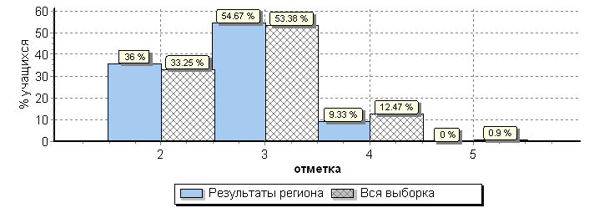

Ниже в Таблице 5 представлено выполнение заданий учащимися 7-х классов (в % от числа участников).
Таблица 5
 | Кол-во уч. | 1.1 | 1.2 | 1.3 | 2.1 | 2.2 | 2.3K1 | 2.3K2 | 2.4 | 3.1 | 3.2 | 3.3 | 4 | 5.1 | 5.2 | 5.3 | 6K1 | 6K2 | 6K3 | 7.1 | 7.2 | 7.3 | 7.4
Вся выборка | 31779 | 67 | 24 | 19 | 37 | 27 | 43 | 32 | 13 | 87 | 77 | 52 | 39 | 26 | 73 | 50 | 42 | 18 | 11 | 86 | 85 | 33 | 39
Рязанская обл. | 150 | 67 | 27 | 24 | 33 | 37 | 39 | 27 | 5 | 87 | 74 | 46 | 33 | 22 | 71 | 46 | 44 | 13 | 11 | 87 | 89 | 22 | 44
Рязанский | 29 | 69 | 22 | 10 | 38 | 17 | 31 | 21 | 5 | 90 | 66 | 53 | 21 | 34 | 72 | 48 | 45 | 21 | 16 | 83 | 93 | 17 | 52
Сасовский | 11 | 82 | 32 | 23 | 64 | 27 | 45 | 45 | 14 | 91 | 82 | 50 | 32 | 45 | 64 | 59 | 36 | 9 | 5 | 82 | 91 | 55 | 32
Скопинский | 21 | 71 | 17 | 14 | 19 | 33 | 33 | 14 | 2 | 81 | 62 | 31 | 55 | 5 | 71 | 29 | 62 | 19 | 17 | 86 | 86 | 24 | 33
Спасский | 48 | 44 | 8 | 16 | 10 | 25 | 17 | 10 | 0 | 79 | 75 | 36 | 26 | 10 | 60 | 43 | 12 | 0 | 4 | 85 | 85 | 15 | 28
город Рязань | 41 | 88 | 57 | 48 | 54 | 68 | 73 | 54 | 11 | 98 | 83 | 59 | 40 | 30 | 83 | 52 | 73 | 20 | 15 | 95 | 93 | 24 | 66

На Графике 1 представлен средний процент выполнения заданий по географии группами учащихся.

График 1
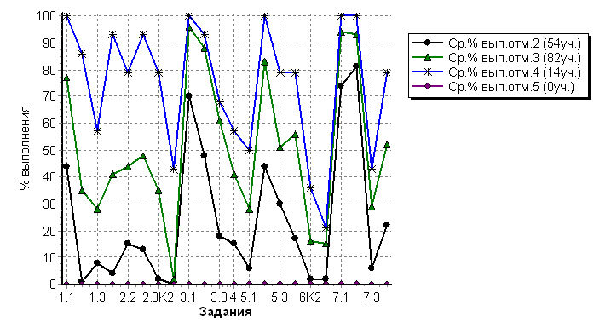
На основании итогов проведения Национального исследования качества образования по географии в 7-х классах качество обученности в Рязанской области по сравнению с российскими представлено следующим образом. Получили оценки:
– «5» – 0 учащихся, что составляет 0%, (по России – 0,9%),
– «4» – 14 учащихся – 9,3 %, (по России – 12,5%), (– 3,2%),
– «3» – 82 учащихся – 54,7%, (по России – 53,4 %), (+1,3%),
– «2» – 54 учащихся – 36 %, (по России – 33,2%), (+2,8%).
Средняя оценка выполнения работ по географии учащимися 7-х классов Рязанской области – 2,73.
Средний первичный балл равен соответственно – 12,08.
Качество знаний учащихся 7-х классов по географии в Рязанской области ниже (9,3%), чем по России (13,4%).

Работа по предмету «География» в 10 классе включала в себя 9 заданий.
На выполнение работы отводилось 60 минут.
Задание 1 проверяло первичные навыки работы с таблицей в сочетании с умением работать с графической и текстовой информацией и выявлять способность обучающихся анализировать и соотносить несколько единиц информации разной формы. Проверялось знание политико-географического положения России и связанной с ним географической номенклатуры.
Задание 2 было направлено на проверку знания географического положения и государственного устройства стран мира, умения классифицировать географические объекты и работать с географической картой. Требовалось распределить названия приведенных в перечне стран по материкам, на территории которых они расположены, указать название столицы одной из стран с использованием приведенных данных о ней, отметить ее на карте мира и выбрать названия стран с аналогичной формой государственного устройства.
Задание 3 было ориентировано на проверку знания понятийного аппарата географии и применения географической терминологии в заданном контексте. Предлагался небольшой текст географического содержания, в который надо было вставить недостающие термины, приведенные в списке.
Задание 4 было посвящено проблемам, связанным с экологической или демографической ситуацией в современном мире и, в частности, в России. Задание было направлено на выявление у обучающихся понимания взаимосвязи между природными, социальными, экономическими и политическими явлениями, владения письменной речью.
Основу задания 5 составляла работа с графической информацией. Обучающиеся должны были интерпретировать схематичное изображение экономико-географических процессов, а также установить причинно-следственные связи на основе знания факторов размещения отраслей промышленности, что является основой для дальнейшего изучения экономической географии.
Задание 6 проверяло умение работать с иллюстративной информацией на основе знания особенностей отраслей экономики и их территориальной организации и умение работать с картой. Требовалось по фотографиям определить отрасли экономики, выбрать из приведенного списка и отметить на карте регион России, в котором указанные отрасли получили наибольшее развитие, и его характерные особенности, а также города, расположенные на его территории и их функции, представив их в виде заполненной блок-схемы.
Задание 7 было основано на графике, отражающем динамику развития одной из отраслей сельского хозяйства, и фотографиям с ее изображением. Оно проверяло умение работать с графической и иллюстративной информацией, основанное на знании особенностей отраслей сельского хозяйства и их размещения на территории России. В задании требовалось определить по фотографиям отрасль сельского хозяйства, выбрать из списка и отметить на карте регион России, для которого наиболее характерно ее развитие, проанализировать график, сделав необходимые расчеты.
Задание 8 проверяло способность обучающихся интегрировать информацию из нескольких источников. Информация была представлена в форме статистической таблицы и диаграмм, данные которых требовалось сопоставить и интерпретировать. Задание было посвящено теме динамики развития транспорта России и особенностям отдельных его видов.
Основу задания 9 составляли две диаграммы, которые надо было сравнивать по вопросам задания. В задании рассматривались внешнеторговые связи России со странами мира и проверялось умение работать со статистической информацией, представленной в графическом виде.
Распределение заданий КИМ по географии по уровню сложности представлено в Таблице 6.

Таблица 6
Уровень сложности заданий | Количество заданий/подпунктов заданий | Максимальный первичный балл | Процент максимального первичного балла за выполнение заданий данного уровня сложности от максимального первичного балла за всю работу, равного 42
Базовый | 17 | 26 | 62
Повышенный | 7 | 14 | 33
Высокий | 1 | 2 | 5
Итого | 9/25 | 42 | 100
Сравнительный анализ итогов НИКО по предмету «География» в 10 классе показал, что из 84 учащихся образовательных организаций Рязанской области ни один человек не справился с заданиями на отлично (по России 0,16%), 10 обучающихся получили отметку «4» – 11,9% (по России 6,5%), 72 человека написали на «3» – 85,7% (по России 86,5%) и 2 ученика не справились с заданиями и получили «2» балла, что составило 2,4% (по России 6,8%).
Наибольшее количество «4» получили учащиеся города Рязани (МБОУ «Школа №32» – 36,4% (по Рязанской области – 11,9%).
Все учащиеся МКОУ «Придорожная СШ им.А.С.Новикова-Прибоя» Сасовского муниципального района, участвующие в исследовании получили отметку «3» – 100%.
Наибольшее количество «2» получили учащиеся МБОУ «Спасская СОШ» Спасского муниципального района – 10%.
Статистика по отметкам по географии в 10 классе в Рязанской области представлена в Таблице 7 и на общей Гистограмме 2.
Таблица 7
 | Кол-во учащихся | Распределение групп баллов в %
 |  | 2 | 3 | 4 | 5
Вся выборка | 20567 | 6.8 | 86.5 | 6.5 | 0.16
Рязанская обл. | 84 | 2.4 | 85.7 | 11.9 | 0
Рязанский муниципальный район | 25 | 0 | 92 | 8 | 0
Сасовский муниципальный район | 5 | 0 | 100 | 0 | 0
Скопинский муниципальный район | 11 | 9.1 | 81.8 | 9.1 | 0
Спасский муниципальный район | 10 | 10 | 80 | 10 | 0
город Рязань | 33 | 0 | 81.8 | 18.2 | 0

Гистограмма 2
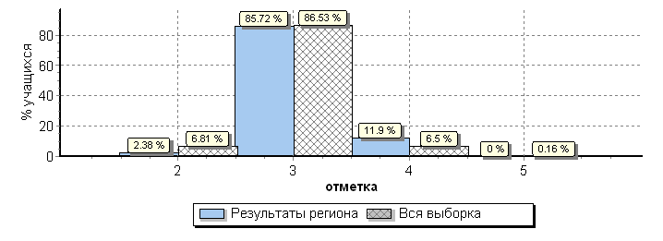

Ниже в Таблице 8 представлено выполнение заданий учащимися 10-х классов (в % от числа участников).

Таблица 8
 | Кол-во уч. | 1.1 | 1.2 | 1.3.1 | 1.3.2 | 1.3.3 | 2.1 | 2.2 | 2.3 | 3 | 4 | 5.1 | 5.2 | 6.1 | 6.2.1 | 6.2.2 | 6.3 | 6.4 | 7.1 | 7.2 | 7.3 | 7.4 | 8.1 | 8.2 | 8.3 | 8.4 | 9.1 | 9.2 | 9.3
Вся выборка | 20567 | 79 | 87 | 86 | 50 | 52 | 48 | 64 | 24 | 35 | 37 | 78 | 4 | 21 | 51 | 15 | 48 | 12 | 33 | 34 | 60 | 24 | 90 | 84 | 81 | 78 | 49 | 40 | 39
Рязанская обл. | 84 | 85 | 89 | 95 | 58 | 69 | 64 | 77 | 35 | 63 | 42 | 80 | 5 | 33 | 62 | 18 | 52 | 17 | 38 | 39 | 56 | 24 | 96 | 86 | 83 | 85 | 51 | 39 | 45
Рязанский | 25 | 96 | 96 | 88 | 76 | 56 | 60 | 80 | 26 | 56 | 48 | 84 | 5 | 20 | 44 | 12 | 56 | 6 | 28 | 40 | 84 | 40 | 96 | 88 | 80 | 88 | 54 | 44 | 44
Сасовский | 5 | 100 | 100 | 100 | 0 | 100 | 40 | 80 | 10 | 60 | 50 | 90 | 0 | 80 | 40 | 0 | 30 | 0 | 70 | 40 | 40 | 0 | 100 | 80 | 80 | 60 | 40 | 10 | 40
Скопинский | 11 | 64 | 73 | 100 | 45 | 64 | 50 | 77 | 36 | 27 | 41 | 68 | 3 | 18 | 73 | 18 | 32 | 18 | 23 | 32 | 9 | 0 | 82 | 64 | 73 | 82 | 32 | 36 | 32
Спасский | 10 | 40 | 80 | 90 | 50 | 20 | 20 | 65 | 15 | 40 | 45 | 65 | 0 | 30 | 60 | 10 | 60 | 10 | 10 | 20 | 50 | 40 | 100 | 70 | 80 | 90 | 60 | 35 | 25
город Рязань | 33 | 94 | 91 | 100 | 61 | 91 | 89 | 77 | 50 | 88 | 35 | 85 | 8 | 42 | 76 | 27 | 58 | 30 | 53 | 47 | 55 | 18 | 100 | 97 | 91 | 85 | 53 | 41 | 56

На Графике 2 представлен средний процент выполнения заданий по географии группами учащихся.

График 2
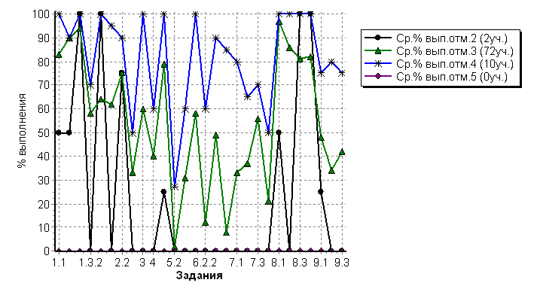

На основании итогов проведения Национального исследования качества образования по географии в 10-х классах качество обученности в Рязанской области по сравнению с российскими представлено следующим образом.
Получили оценки:
– «5» – 0 учащихся, что составляет 0%, (по России – 0,16%),
– «4» – 10 учащихся – 11,9 %, (по России – 6,5%), (+5,4%),
– «3» – 72 учащихся – 85,7%, (по России – 86,5 %), (– 0,8%),
– «2» – 2 учащихся – 2,4 %, (по России – 6,8%), (– 4,4%).
Средняя оценка выполнения работ по географии учащимися 10-х классов Рязанской области – 3,1.
Средний первичный балл равен соответственно – 21,7.
Качество знаний по географии учащихся 10-х классов выше (11,9%), чем по России (6,66%).

Выводы:
- Средний первичный балл выполнения заданий НИКО по географии на территории Рязанской области в 7-х классах составил 12,8 из 31, в 10-х классах – 21,7 из 42.
- Средняя оценка по географии учащихся 7-х классов Рязанской области – 2,73, учащихся 10-х классов–3,1.
- Качество знаний учащихся 7-х классов по географии в Рязанской области ниже (9,3%), чем по России (13,4%), при этом качество знаний по географии учащихся 10-х классов выше (11,9%), чем по России (6,66%).
- Результаты проведенного НИКО по географии выявили проблемные зоны в компетенциях школьников, в частности:
в 7-х классах в:
- умении устанавливать связь географических объектов с историей открытий великих путешественников и пространственной взаимосвязи географических объектов;
- умении определять расстояние по карте с помощью градусной сетки;
- умении работать с графической информацией географического содержания, анализировать графики;
- умении выявлять качественные характеристики природной зоны на основе знаний о зональности географической оболочки, а также составлять описание природной зоны;
в 10-х классах в:
- умении интерпретировать схематичное изображение экономико-географических процессов, устанавливать причинно-следственные связи на основе знания факторов размещения отраслей промышленности;
- умении определять географический объект на основе выявления его существенных признаков по фотоизображениям и тезисам; работать с картой по определению местоположения географического объекта;
- умении анализировать статистические данные, представленные в виде графиков и работать с картой по определению местоположения географического объекта.

